Übungsaufgaben aus der Praxis – Teil 7
1. Welche Bedeutung hat die Variable $HISTSIZE
2. Welche Bedeutung hat die Variable $PS1
3. Welche Bedeutung hat die Variable $?

4. Welche Datei liest der Befehl history?
5. PATH gibt an, wo im Dateisystem ausführbare Programme gesucht werden sollen. Wie lassen Sie sich die Variable PATH anzeigen?
6. Mit welchen Zeichen können Sie beispielsweise ein Leerzeichen maskieren (escapen)?
7. Woher weiß Linux wo sich die Manpages befinden?

8. Wie können Sie mit dem Befehl man nach einem Schlüsselwort suchen?
9. Bei einigen Programmen gibt es mehr als eine Manpage.
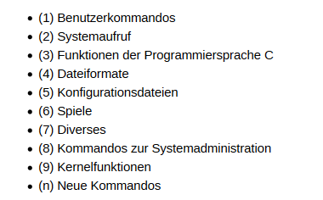
Wie rufen Sie Beispielsweise zu crontab das Thema 5 auf?
10. Was ist immer das 1. Zeichen bei einem absoluten Pfad?
11. Was macht der Befehl rm -R ~/Dokumente
12. Wie können Sie mit dem Befehl rmdir ein Verzeichnis löschen, in dem sich noch Dateien befinden?
13. Sie benutzen den Befehl tar. Welcher Schalter muss, falls er verwendet wird, als letzter benutzt werden?
14. Was bedeutet beim Programm dd das if=
15. Was bedeutet beim Programm dd das of=
16. Wie erstellen Sie mit dd eine Sicherheitskopie von sda auf sdb?
17. Wie stellen Sie nach einem Festplattenausfall mit dd den alten Zustand wieder her?

18. Was macht der Befehl tee?
19. Welches Zeichen nutzen Sie, damit ein Programm im Hintergrund ausgeführt wird?
20. Wie können Sie sich nur die Prozesse der Nutzerin Heike ansehen?
21. Wozu dient der Befehl pstree?
22. Was macht der Befehl watch?
23. Was ist der Unterschied zwischen dem Befehl kill und killall?
24. Mit welchem Befehl holen Sie einen job aus dem Hintergrund zurück?
25. Was macht der Schalter -v beim Befehl grep?
26. Welche Funktion hat das A im vi wenn Sie sich im Kommandomodus befinden?
27. Wie können Sie im vi den Cursor an den Anfang der Datei bewegen?
28. Was macht D beim vi?

